บทที่ 2
ทฤษฎีพื้นฐานและระบบที่มีอยู่ในปัจจุบัน

  - โครงสร้างข้อมูลแบบต้นไม้ (Tree)
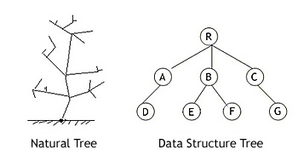
โครงสร้างข้อมูลแบบต้นไม้ (Tree) เป็นโครงสร้างชนิดไม่เป็นโครงเส้นที่สำคัญที่สุดของโครงสร้างข้อมูล โครงสร้างต้นไม้มีความสำคัญอย่างใกล้ชิกกับธรรมชาติของข่าวสารและวิธีการแปลงข่าวสารมากที่สุด โครงสร้างต้นไม้มีลักษณะคล้ายกิ่งก้านของต้นไม้ แต่จะแตกต่างตรงที่ต้นไม้ตามธรรมชาติจะงอกจากล่างขึ้นสู่ด้านบน ส่วนต้นไม้ที่อยู่ในคอมพิวเตอร์จะมีลักษณะเจริญจากบนลงมาล่าง ดังรูปที่ 2-1
รูปที่ 2-1 ลักษณะของต้นไม้ปกติ (ซ้าย) กับต้นไม้ในวิชาโครงสร้างข้อมูล (ขวา)

จากรูปโครงสร้างข้อมูลแบบต้นไม้ในรูปที่ 2-1 จุดที่มีการแตกกิ่งก้านออกไปจะเรียกว่า โหนด (Node) โดยข่าวสารจะเก็บอยู่ที่โหนด กิ่งที่ต่อระหว่างโหนดจะแสดงความสัมพันธ์ระหว่างโหนดเรียกว่า ลิงค์ (Link) และจุดปลายของแต่ละโหนก็ดเรียกว่าโหนดด้วยเช่นกัน
ถ้าเปรียบเทียบโครงสร้างข้อมูลแบบต้นไม้ กับโครงสร้างข้อมูลแบบสแตค (Stack), คิว (Queue) และลิงค์ลิสต์ (Linked List) จะพบว่าการจัดเก็บ และการค้นหาข้อมูลของโครงสร้างข้อมูลแบบต้นไม้นั้นทำงานได้ค่อนข้างเร็วกว่า เนื่องจากใช้หลักการเข้าถึงข้อมูลแบบไบนารีเสิร์ชทรี (Binary Search Tree) ขณะที่โครงสร้างข้อมูลอีกสามตัวนั้น ใช้หลักการเข้าถึงข้อมูลแบบตามลำดับ (Sequential Search) แต่ทั้งนี้ก็ขึ้นอยู่กับลักษณะของข้อมูลที่ถูกเก็บไว้ในโครงสร้างข้อมูลแบบต้นไม้ว่าเป็นอย่างไรด้วย
โครงสร้างข้อมูลแบบต้นไม้มีหลายประเภท เช่น ทรี (Tree), ไบนารีทรี (Binary Tree), ไบนารีเสิร์ช ทรี (Binary Search Tree), AVL Tree, Heap Tree และ B Tree เป็นต้น

    - นิยามของโครงสร้างต้นไม้
เราสามารถนิยามโครงสร้างต้นไม้อย่างรีเคอร์ซีฟ (recursive) ว่าเป็นกลุ่มของโหนด T ดังนี้

- มีโหนดพิเศษโหนดหนึ่งเรียกว่า ราก หรือรูท (Root node) ได้แก่โหนด R ในรูปที่ 2-1
- โหนดอื่นๆที่ไม่ใช้รูท สามารถแบ่งย่อยออกเป็น n กลุ่ม โดยที่แต่ละกลุ่มไม่มีโหนดร่วมกันเลย สมมติให้ชื่อแต่ละกลุ่มเป็น T1, T2, T3,… , Tn โดยที่ n >= 0 ซึ่งแต่ละกลุ่มก็เป็นต้นไม้เหมือนกัน แต่จะเรียกว่าเป็นต้นไม้ย่อย (Subtree) ของโหนด R เช่นในรูปที่ 2-1 สามารถสรุปได้ว่า
- R เป็นรูทโหนดของต้นไม้ย่อย A, B และ C
- A เป็นรูทโหนดของต้นไม้ย่อย D
- B เป็นรูทโหนดของต้นไม้ย่อย E และ F
- C เป็นรูทโหนดของต้นไม้ย่อย G

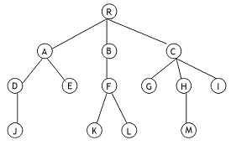
ลักษณะของโครงสร้างต้นไม้มีลักษณะเหมือนการลำดับบรรพบุรุษ ดังนั้นชื่อที่ใช้เรียกจึงมาจากบรรพบุรุษ เช่น พ่อ (Father), ลูก (Son), หลาน (Grandson) ฯลฯ แต่ที่ใช้บ่อยมีดังนี้
รูปที่ 2-2 ตัวอย่างโครงสร้างข้อมูลแบบต้นไม้

- โหนดพ่อแม่ (Parent Node) และโหนดลูก (Child Node) จะมีความสัมพันธ์ในลักษณะของพ่อลูก โดยโหนดที่มีโหนดพ่อแม่ จะถูกเรียกว่าเป็นโหนดลูก ในขณะเดียวกัน โหนดที่มีโหนดลูก ก็จะมีฐานะเป็นโหนดพ่อแม่โหนดลูก พิจารณาจากรูปที่ 2-2 จะได้ว่า
- R เป็นโหนดพ่อแม่ของโหนด A, B และ C หรือโหนด A, B และ C เป็นโหนดลูกของโหนด R
- A เป็นโหนดพ่อแม่ของโหนด D และ E หรือ D และ E เป็นโหนดลูกของโหนด A
- C เป็นโหนดพ่อแม่ของโหนด G, H และ I หรือ G, H และ I เป็นโหนดลูกของโหนด C
- F เป็นโหนดพ่อแม่ของโหนด K และ L หรือ K และ L เป็นโหนดลูกของโหนด F
- โหนดพี่น้อง (Sibling Node, Brother Node) หมายถึงโหนดที่มีพ่อเป็นโหนดเดียวกัน พิจารณาจากรูปที่ 2-2 จะได้ว่าโหนด A, B และ C เป็นพี่น้องกัน และโหนด D และ E เป็นพี่น้องกัน รวมถึงโหนด K และ L ต่างก็เป็นพี่น้องกัน เป็นต้น
- กิ่ง (Branch) หมายถึงเส้นที่เชื่อมกันระหว่างโหนดพ่อ กับโหนดลูก
- ลีฟโหนด (Leaf Node) หมายถึง โหนดที่อยู่นอกสุดของโครงสร้างข้อมูลแบบต้นไม้ หรือโหนดที่ไม่มีลูก หรืออีกนัยหนึ่งก็คือโหนดที่มีค่าดีกรีเท่ากับ 0 นั่นเอง พิจารณาจากรูปที่ 2-2 จะได้ว่าลีฟโหนดคือโหนด E, G, I, J, K, L และ M
- โหนดที่ไม่ใช่ลีฟโหนด (Non-Leaf Node) หมายถึงโหนดที่มีค่าดีกรีมากกว่า 0
- ดีกรี (Degree) ของโหนดใดๆ หมายถึงจำนวนลูกของโหนดนั้นๆ พิจารณาจากรูปที่ 2-2 จะได้ว่า
- โหนด A มีดีกรีเท่ากับ 2
- โหนด B มีดีกรีเท่ากับ 1
- โหนด C มีดีกรีเท่ากับ 3 เป็นต้น
- ระดับของโหนด (Level) หมายถึงระยะทางตามแนวดิ่งของโหนดนั้น ว่าอยู่ห่างจากรูทโหนดเท่าใด ถ้ากำหนดว่ารูทโหนดของต้นไม้อยู่ในระดับที่ 1 และกิ่งทุกกิ่งมีความยาวเท่ากันหมดคือ 1 หน่วย เลขระดับของโหนดใดๆ คือจำนวนกิ่งที่น้อยที่สุดจากรูทโหนดบวกหนึ่ง เช่น ในรูปที่ 2-2 โหนด B อยู่ในระดับที่ 2 และโหนด L อยู่ระดับที่ 4 เป็นต้น
- บรรพชน (Ancestor) คือโหนดทุกโหนดบนเส้นทางจากรูทโหนดของทรี มายังโหนดนั้นๆ ดังนั้นจากตัวอย่างในรูปที่ 2-2 Ancestor ของโหนด F คือโหนด R และ B เป็นต้น
- ผู้สืบสกุล (Descendant) หมายถึงโหนดทุกโหนดที่อยู่บนต้นไม้ย่อยทางซ้าย และขวาของโหนดนั้นๆ จากตัวอย่างรูปที่ 2-2 Descendant ของโหนด C คือโหนด G, H, I และ M
- ความสูง หรือความลึก (Height, Depth) หมายถึงระดับของโหนดที่อยู่ชั้นล่างสุดของต้นไม้ หรืออาจเรียกว่าระดับสูงสุดของต้นไม้

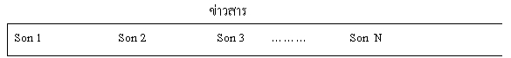
    - การแทนโครงสร้างต้นไม้ในคอมพิวเตอร์
ต้นไม้สามารถเก็บในคอมพิวเตอร์ โดยอาศัยโครงสร้างของแต่ละโหนด
รูปที่ 2-3 แสดงโครงสร้างโหนดของต้นไม้ทั่วไป

เนื่องจากแต่ละโหนดภายในโครงสร้างข้อมูลแบบต้นไม้จะมีโหนดลูกกี่โหนดก็ได้ สมมติให้ส่วนลิงค์ของโหนดมี K ลิงค์ ถ้าโหนดใดโหนดหนึ่งในต้นไม้นั้นมีโหนดลูก 3 โหนด ก็จะได้ค่า K มีค่าเท่ากับ 3 ลิงค์ คือ Son1, Son2 และ Son3 แต่ถ้าอีกโหนดหนึ่งในต้นไม้นั้นมีโหนดลูก 5 โหนด โครงสร้างของโหนดนั้นจะมีส่วนลิงค์ 5 ลิงค์ คือลิงค์ Son1 ถึง Son5
จะเห็นว่าการแทนโหนดในลักษณะนี้ ขนาดของพื้นที่หน่วยความจำที่ใช้สร้างแต่ละโหนดจะมีขนาดไม่คงที่ขึ้นอยู่กับจำนวนโหนดลูกของแต่ละโหนด การจัดเก็บโครงสร้างที่มีขนาดไม่เท่ากันตลอดนี้จะมีความยุ่งยากมากในการจัดสรรพื้นที่หน่วนยความจำให้อีกโหนด ซึ่งวิธีที่จะช่วยแก้ปัญหานั้นได้ก็คือให้ขนาดของโหนดคงที่ตลอดคือ กำหนดให้โหนดทุกโหนดในต้นไม้นั้นมีลักษณะเหมือนกับโหนดที่มีค่าดีกรีสูงสุด
อย่างไรก็ตาม ในการนำโครงสร้างข้อมูลแบบต้นไม้มาใช้ในโครงงานนี้ เราไม่สามารถกำหนดให้ค่าโหนดทุกโหนดที่อยู่ภายในเส้นทางการเดินรถ มีลักษณะเหมือนกับโหนดที่มีค่าดีกรีสูงสุดได้ ทั้งนี้เนื่องจากในระหว่างดำเนินการค้นหาเส้นทาง เราไม่สามารถทราบได้ว่าโหนด (ซึ่งแทนจุดแยกแต่ละแยกของถนน) จะมีเส้นทางแตกออกไปกี่เส้นทาง นั่นคือเราไม่สามารถทราบได้ว่า ค่าดีกรีของโหนดใดเป็นค่าดีกรีที่สูงสุดภายในเส้นทางเดินรถนั้นๆ จนกว่าเราจะทำการค้นหาเส้นทางไปจนถึงโหนดปลายทางแล้วนั่นเอง

    - ประเภทของโครงสร้างข้อมูลแบบต้นไม้

      - ทรี (Tree)
เป็นโครงสร้างข้อมูลแบบต้นไม้ ที่ประกอบด้วยรูทโหนดเพียงโหนดเดียวเท่านั้น โหนดที่เหลือ
จัดเป็นโหนดลูกที่แบ่งเป็นต้นไม้ย่อย (Subtree) หรืออาจกล่าวได้ว่า โหนดลูกสามารถมีได้ตั้งแต่ 0 โหนด จนถึง n โหนด เมื่อ n เป็นจำนวนเต็มใดๆ และโหนดลูกแต่ละโหนดก็สามารถเป็นโหนดพ่อแม่ ที่แต่ละโหนดสามารถมีโหนดลูกได้อีกเช่นเดียวกัน ดังลักษณะในรูปที่ 2-2

      - ไบนารีทรี (Binary Tree)
เป็นโครงสร้างข้อมูลต้นไม้เช่นเดียวกับทรี โดยประกอบด้วยรูทโหนดเพียงโหนดเดียวเท่านั้น
โหนดที่เหลือจัดเป็นโหนดลูก ซึ่งสามารถมีได้ตั้งแต่ 0 โหนดจนถึง 2 โหนด และโหนดลูกแต่ละโหนดสามารถเป็นโหนดพ่อแม่ ซึ่งแต่ละโหนดก็จะสามารถมีโหนดลูกได้ตั้งแต่ 0 โหนดจนถึง 2 โหนดเช่นเดียวกัน หรือกล่าวได้ว่า โหนดทุกโหนดในไบนารีทรี จะมีโหนดลูกได้ไม่เกิน 2 โหนด ดังแสดงในรูปที่ 2-4

ไบนารีทรี ยังสามารถแบ่งชนิดออกได้เป็น
- Complete Binary Tree หรือไบนารีทรีแบบสมบูรณ์ หมายถึงไบนารีทรีที่โหนดที่ไม่ใช่ลีฟโหนดทุกโหนด จะต้องมีโหนดลูกอยู่ครบทั้งสองข้าง นั่นคือมีโหนดลูก 2 โหนด และลีฟโหนดทุกโหนดจะต้องอยู่ที่ระดับเดียวกัน คือระดับชั้นล่างสุดเท่านั้น ดังตัวอย่างในรูปที่ 2-5
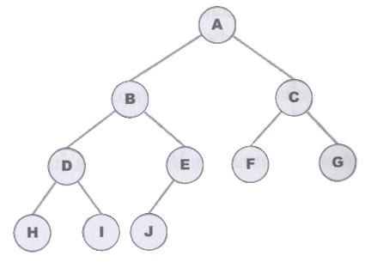
รูปที่ 2-4 ตัวอย่างไบนารีทรี ที่มีจำนวนโหนดลูกได้ไม่เกิน 2 โหนด

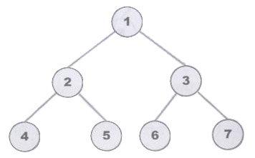
รูปที่ 2-5 ไบนารีทรีแบบสมบูรณ์

- Strictly Binary Tree หมายถึงไบนารีทรีที่โหนดที่ไม่ใช่ลีฟโหนดทุกโหนด จะต้องมีโหนดลูกอยู่ครบทั้งสองข้าง ดังแสดงตัวอย่างในรูปที่ 2-6

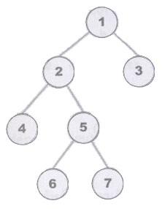
รูปที่ 2-6 Strictly Binary Tree

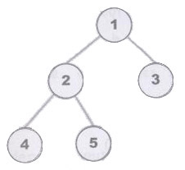
รูปที่ 2-7 Almost Complete Binary Tree
- Almost Complete Binary Tree หมายถึงไบนารีทรีที่มีความสูงเท่ากับค่า H ใดๆ เมื่อ H มี
ค่าเป็นจำนวนเต็มใดๆ) และลีฟโหนดทุกโหนดจะต้องอยู่ที่ 2 ระดับล่างสุดเท่านั้น
(ระดับที่ H และ H-1) ดังรูปที่ 2-7

      - ไบนารีเสิร์ชทรี (Binary Search Tree)
เป็นไบนารีทรีที่แต่ละโหนดสามารถมีโหนดลูกได้ตั้งแต่ 0 โหนดจนถึง 2 โหนดเท่านั้น และแต่
ละโหนดในไบนารีเสิร์ชทรี ต้องมีคุณสมบัติดังนี้
- ค่าของข้อมูลในโหนดลูกทุกโหนดที่อยู่ทางด้านซ้ายของรูทโหนด ต้องมีค่าน้อยกว่าค่าของข้อมูลในรูทโหนด
- ค่าของข้อมูลในโหนดลูกทุกโหนดที่อยู่ทางด้านขวาของรูทโหนด ต้องมีค่ามากกว่าค่าของข้อมูลในรูทโหนด
- ค่าของข้อมูลในโหนดลูกทุกโหนดของโหนดพ่อแม่ใดๆของไบนารีเสิร์ชทรี ต้องมีลักษณะเช่นเดียวกับสองข้อด้านบน
ตัวอย่างของไบนารีเสิร์ชทรีเป็นไปตามรูปที่ 2-8

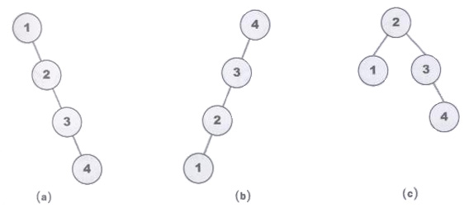
รูปที่ 2-8 ตัวอย่างของไบนารีเสิร์ชทรี

      - ต้นไม้ที่มีความสูงสมดุล (AVL Tree)
เป็นไบนารีทรีที่ถูกออกแบบเพื่อแก้ปัญหากรณีไบนารีเสิร์ชทรีที่ไม่สมดุล อันเป็นผลทำให้การ
ค้นหาข้อมูลมีลักษณะเข้าถึงข้อมูลแบบตามลำดับ (Sequential Search) ซึ่งทำให้การค้นหาทำได้ช้าลง สำหรับวิธีการปรับความสมดุลของ AVL Tree จะทำให้แต่ละโหนดในต้นไม้ มีความสูงของแต่ละต้นไม้ย่อยต่างกันไม่เกิน 1
สำหรับ AVL Tree จะมีตัวประกอบสมดุล (Balance Factor หรือ BF) เป็นตัววัดความสมดุลของต้นไม้ ซึ่งจะมีค่าไม่เกิน 1 (คือมีค่าเท่ากับ 0, 1 และ -1) โดยคำนวณได้จาก ตัวประกอบสมดุล = ความสูงของต้นไม้ย่อยทางขวา – ความสูงของต้นไม้ย่อยทางซ้าย ดังนั้นถ้า AVL Tree มีตัวประกอบสมดุลที่มีค่าเกิน 1 (ไม่ว่าจะเกิดจากการเพิ่ม หรือลบโหนดออกจากต้นไม้) จะต้องทำการปรับความสมดุลให้กับ AVL Tree นั้นโดยการหมุนต้นไม้ (Rotation)
รูปที่ 2-9 แสดงภาพของ AVL Tree โดยตัวเลขในวงกลมคือค่าตัวประกอบสมดุล และตัวเลขที่อยู่
ข้างนอกวงกลมทางด้านซ้ายและขวา คือค่าความสูงของต้นไม้ย่อยซ้ายและต้นไม้ย่อยขวาของโหนดนั้นๆตามลำดับ
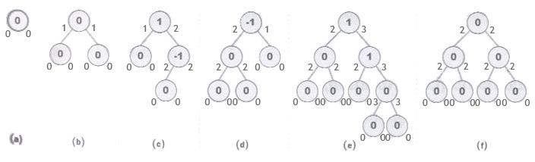
รูปที่ 2-9 AVL Tree

      - ฮีพทรี (Heap Tree)
เป็นไบนารีทรีที่ไม่มีปัญหาในเรื่องความไม่สมดุล เนื่องจากการจัดเก็บข้อมูลในฮีพทรี จะทำการ
จัดเก็บลงทีละระดับของฮีพทรี และในระดับเดียวกันจะจัดเก็บลงโหนดทางซ้ายมือก่อนโหนดทางขวามือ ส่วนการลบข้อมูลออกจากฮีพทรี จะทำการลบออกจากรูทโหนดเท่านั้น และทำการปรับค่าของโหนดต่างๆที่อยู่ภายในฮีพทรี ซึ่งจะทำให้ฮีพทรีมีความสมดุลตลอดเวลา ตัวอย่างของฮีพทรีแสดงในรูปที่ 2-10
ฮีพทรีมีสองประเภท คือ
- Max Heap หมายถึงโหนดลูกแต่ละโหนดจะเก็บข้อมูลที่มีค่าน้อยกว่า หรือเท่ากับข้อมูลในโหนดพ่อแม่ โดยเฉพาะข้อมูลที่ตำแหน่งรูทโหนดจะมีค่ามากที่สุด
- Min Heap หมายถึงโหนดลูกแต่ละโหนดจะเก็บข้อมูลที่มีค่ามากกว่า หรือเท่ากับข้อมูลในโหนดพ่อแม่ โดยเฉพาะข้อมูลที่ตำแหน่งรูทโหนดจะมีค่าน้อยที่สุด
รูป 2-10 (a) แสดงตัวอย่างของ Max Heap ในขณะที่รูปที่ 2-10 (b) แสดงตัวอย่างของ Min Heap

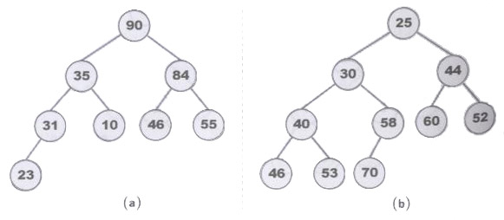
รูปที่ 2-10 ฮีพทรี
      - B-Tree
เป็นโครงสร้างข้อมูลชนิดหนึ่งที่ถูกสร้างขึ้นมาเพื่อตอบสนองความต้องการนำไปใช้กับ
โครงสร้างข้อมูลที่มีประสิทธิภาพในการเก็บข้อมูลจำนวนมากๆ B-Tree ถูกออกแบบมาเพื่อแก้ปัญหาของไบนารีเสิร์ชทรี ได้แก่กรณีที่ข้อมูลอยู่ในดิสก์ โดยแต่ละโหนดเก็บข้มูลเพียง 1 ข้อมูล และส่วนใหญ่โหนดพ่อแม่ และโหนดลูกจะไม่ถูกเก็บอยู่ติดกันในดิสก์ ทำให้ต้องทำการอ่านดิสก์ใหม่ทุกครั้งที่ต้องการอ่านข้อมูลของโหนดลูก รวมทั้งการค้นหาข้อมูลโดยทั่วไปจะต้องอ่านโหนดประมาณเท่ากับความสูงของ ทรี ทำให้เวลาในการค้นหาข้อมูลส่วนใหญ่ใช้ไปกับการอ่านดิสก์ นอกจากนี้ B-Tree ยังแก้ไขปัญหาของ AVL Tree ในเรื่องของการเพิ่ม, ลบ และหมุน ซึ่งต้องใช้เวลามากเช่นเดียวกับไบนารีเสิร์ชทรีด้วย
B-Tree เป็นโครงสร้างข้อมูลที่ถูกพัฒนาขึ้นให้มีลักษณะเป็น Multiway Search Tree ที่มีคุณสมบัติดังนี้
- แต่ละโหนดมีโหนดลูกได้มากกว่า 2 โหนด
- แต่ละโหนดเก็บข้อมูลได้มากกว่า 1 ข้อมูล
- ลีฟโหนดทุกโหนด อยู่ที่ระดับเดียวกันที่ชั้นล่างสุด
B-Tree ขนาด Order M (M-way Tree) เมื่อ M เป็นจำนวนเต็มใดๆ หมายถึงจะมีโหนดที่มี
คุณสมบัติดังนี้
- มีช่องสำหรับเก็บข้อมูลจำนวนทั้งหมดเท่ากับ M-1 ช่อง
- มีโหนดลูกได้ไม่เกิน M โหนดสำหรับโหนดพ่อแม่แต่ละโหนด
รูปที่ 2-11 แสดงตัวอย่างของ B-Tree ขนาด Order 5

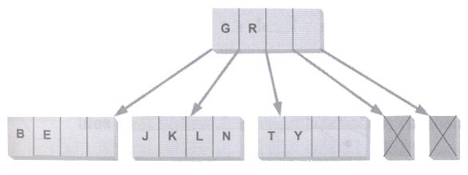
รูปที่ 2-11 B-Tree Order 5

    - ความสัมพันธ์ระหว่างทรี กับไบนารีทรี
โครงสร้างข้อมูลที่กล่าวถึงข้างต้น ยกเว้นทรี และ B-Tree จะเห็นว่ามีส่วนที่เหมือนกันคือ โหนด
พ่อแม่แต่ละโหนดสามารถมีโหนดลูกได้ตั้งแต่ 0 โหนดจนถึง 2 โหนดเท่านั้น ขณะที่ทรีสามารถมีได้มากกว่า 2 โหนด และเพื่อให้ทรีสามารถทำงานได้เช่นเดียวกับโครงสร้างข้อมูลแบบต้นไม้ชนิดอื่นๆ จึงสามารถแปลงให้เป็นไบนารีทรีได้โดยวิธีดังนี้ กำหนดทรีดังรูปที่ 2-12
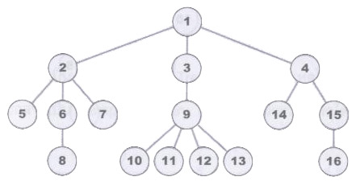
รูปที่ 2-12 ทรีที่ใช้ในตัวอย่าง

จากทรีที่กำหนดให้ มีขั้นตอนการแปลงทรีดังนี้
- ให้ความสำคัญกับระดับบน ก่อนระดับล่าง
- ให้ความสำคัญกับโหนดลูกที่อยู่ทางด้านซ้ายมือของโหนดพ่อแม่แต่ละโหนด ก่อนโหนดลูกที่อยู่ทางด้านขวามือ
- แต่ละโหนดสามารถมีโหนดลูกได้ตั้งแต่ 0 – 2 โหนดเท่านั้น
ผลลัพธ์ที่ได้หลังจากสามขั้นตอนนี้ คือ Ordered Tree แสดงในรูปที่ 2-13

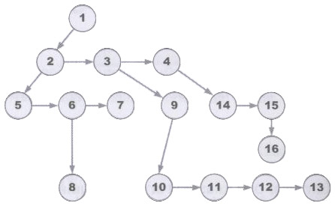
รูปที่ 2-13 Ordered Tree ผลลัพธ์ที่ได้

- จาก Ordered Tree ทำการหมุนเส้นเชื่อมระหว่างโหนดแต่ละโหนดประมาณ 45° หรือพิจารณาจากลักษณะของเส้นเชื่อมระหว่างโหนดแต่ละโหนด ถ้าเส้นใดมีลักษณะเป็นลูกศรแนวนอน หมายถึงโหนดนั้นจะกลายเป็นโหนดลูกทางด้านขวา ขณะที่เส้นที่มีลักษณะเป็นลูกศรแนวตั้งหรือแนวเฉียง หมายถึงโหนดลูกของโหนดนั้น จะกลายเป็นลูกโหนดทางด้านซ้าย ดังแสดงผลลัพธ์ในรูปที่ 2-14

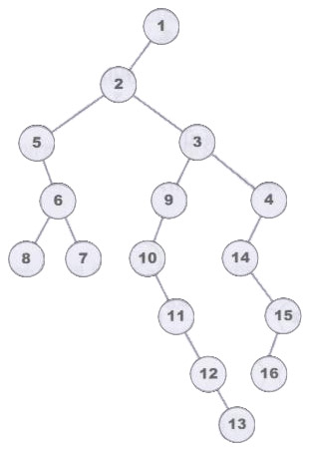
รูปที่ 2-14 ไบนารีทรีผลลัพธ์ที่ได้จากการแปลง Ordered Tree

  - โครงสร้างข้อมูลแบบกราฟ (Graph)
กราฟ (Graph) เป็นโครงสร้างข้อมูลที่ใช้แสดงความสัมพันธ์ระหว่างออบเจ็กต์ (Object) โดย
ประกอบด้วยกลุ่มของโหนด (Vertex) ที่ใช้แทนออบเจ็กต์ และกลุ่มของเส้นเชื่อม (Edge) ระหว่างโหนด กรณีที่ออบเจ็กต์ตั้งแต่ 2 ออบเจ็กต์ขึ้นไปมีความสัมพันธ์กัน ก็จะมีเส้นเชื่อมระหว่างออบเจ็กต์ หรือโหนดเหล่านั้น
หลักการเกี่ยวกับกราฟสามารถนำไปประยุกต์ใช้ในงานต่างๆในชีวิตประจำวันได้ เช่น การคำนวณหาระยะทาง หรือเวลาที่สั้นที่สุดที่สามารถเดินทางไปยังจุดต่างๆตามที่กำหนดไว้ในแผนการเดินทางของนักท่องเที่ยว พนักงานขาย หรืออื่นๆ เพื่อที่จะได้วางแผนการเดินทางล่วงหน้าได้อย่างมีประสิทธิภาพ ทั้งในเรื่องของเวลาและค่าใช้จ่าย นอกจากนี้ยังสามารถนำไปใช้ในการวางแผนการทำงานในส่วนของกระบวนการผลิต หรือการวางแผนโครงการ ซึ่งจะต้องมีการคำนวณเรื่อง Critical Path ซึ่งเป็นการคำนวณหาเส้นทางของกระบวนการผลิต หรือการดำเนินงานของโครงการ ที่จะทำให้สามารถบรรลุเป้าหมาย หรือเสร็จสิ้นได้ว่าจะต้องใช้เวลาเท่าไร นอกจากนี้ยังใช้โครงสร้างของกราฟแทนโหนด และความสัมพันธ์ระหว่างโหนดในเรื่องเครือข่ายคอมพิวเตอร์ได้อีกด้วย
กล่าวได้ว่า โครงสร้างข้อมูลแบบกราฟ จะประกอบไปด้วยโหนดและเส้นเชื่อมระหว่างโหนด (กรณีที่โหนดเหล่านั้นมีความสัมพันธ์กัน) โดยสามารถเขียนแทนด้วยสัญลักษณ์ได้ดังนี้

G = (V, E) เมื่อ G คือกราฟ
V คือกลุ่มของโหนด
E คือเส้นเชื่อมระหว่างโหนด

    - ประเภทของกราฟ
กราฟแบ่งออกได้เป็น 3 ประเภท ดังนี้

      - Direct Graph (Digraph)
เป็นกราฟที่มีเส้นเชื่อมระหว่างโหนด และมีการแสดงทิศทางของการเชื่อมต่อ ลักษณะดังรูปที่ 2-
15
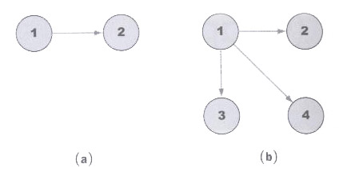
รูปที่ 2-15 Direct Graph

จากรูป 2-15 (a) หมายถึงมีเส้นทางจากโหนด 1 ไปยังโหนด 2
2-15 (b) หมายถึงมีเส้นทางจากโหนด 1 ไปยังโหนด 2 และโหนด 3 ไปยังโหนด 4
      - Undirected Graph
เป็นกราฟที่มีเส้นเชื่อมระหว่างโหนด แต่ไม่แสดงทิศทางของการเชื่อมต่อ ลักษณะดังรูปที่ 2-16

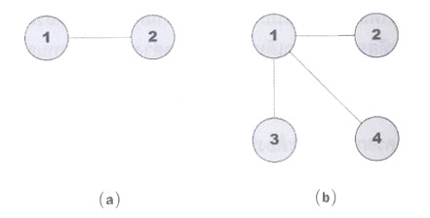
รูปที่ 2-16 Undirected Graph

จากรูป 2-16 (a) หมายถึงมีเส้นทางจากโหนด 1 ไปยังโหนด 2 และมีเส้นทางจากโหนด 2 ไปยังโหนด 1 ในเส้นทางเดียวกัน
จากรูป 2-16 (b) หมายถึงมีเส้นทางจากโหนด 1 ไปยังโหนด 2, โหนด 3 และโหนด 4 ขณะเดียว กันกับที่มีเส้นทางจากโหนด 4 ไปยังโหนด 1, มีเส้นทางจากโหนด 3 ไปยังโหนด 1 และมีเส้นทางจากโหนด 2 ไปยังโหนด 1 ในเส้นทางเดียวกัน

      - Cyclic Graph
เป็นกราฟที่มีเส้นทางเกิดจากเส้นเชื่อมระหว่างโหนดที่มีลักษณะเป็นวงจรปิด (Cycle) หมายถึงมี
โหนดต้นทางและโหนดปลายทางเป็นโหนดเดียวกัน โดย Cyclic Graph สามารถเป็นได้ทั้ง Direct Graph (Digraph) และ Undirected Graph รูปที่ 2-17 แสดงภาพของ Cyclic Graph
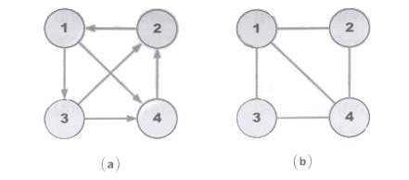
รูปที่ 2-17 Cyclic Graph

เส้นทาง (Path) ของโหนดหนึ่งซึ่งเป็นโหนดต้นทางไปยังโหนดปลายทางใดๆที่ต้องการ หมายถึงเส้นทางจากโหนดต้นทางไปยังโหนดปลายทาง ซึ่งจะต้องผ่านโหนดอื่นๆที่อยู่ระหว่าง 2 โหนดนี้ ตัวอย่างเช่น จากรูป 2-17 (a) ซึ่งเป็น Cyclic Direct Graph (หรือ Cyclic Digraph) จะได้ว่าเส้นทางของโหนด 1 ไปโหนด 2 มีทั้งหมดสามเส้นทาง ดังนี้
เส้นทางที่ 1 คือ 1 – 3 – 4 – 2
เส้นทางที่ 2 คือ 1 – 3 – 2
เส้นทางที่ 3 คือ 1 – 4 – 2
เส้นทางวงจรปิด (Cycle Path) เป็นเส้นทางของโหนดต้นทางไปยังโหนดปลายทาง โดยทั้งโหนดต้นทาง และโหนดปลายทางนี้เป็นโหนดเดียวกัน ตัวอย่างเช่น จากรูปที่ 2-17 (b) ซึ่งเป็น Cyclic Direct Graph เส้นทางของโหนด 1 ไปยังโหนดทุกโหนดบนกราฟ และมีโหนดปลายทางเป็นโหนด 1 คือ 1 – 3 – 4 – 2 – 1 หรือเส้นทางของโหนด 1 ไปยังโหนดบางโหนดบนกราฟและมีโหนดปลายทางเป็นโหนด 1 คือ 1 – 3 – 2 – 1 เป็นต้น
เส้นทางจากโหนดต้นทางไปยังโหนดปลายทางใดๆ สามารถมีได้มากกว่า 1 เส้นทาง ซึ่งสามารถคำนวณจำนวนเส้นทางดังกล่าวได้โดยการนำเมตริกซ์ (Matrix) เข้ามาช่วยในการจัดการ โดยเริ่มต้นที่การแทนที่กราฟด้วยเมตริกซ์ และการคำนวณจำนวนเส้นทางระหว่างโหนดต่างๆด้วย Adjacency Matrix

    - การแทนที่กราฟด้วยเมตริกซ์
เนื่องจากกราฟเป็นโครงสร้างข้อมูลที่ประกอบด้วยโหนดจำนวน n (เมื่อ n เป็นจำนวนเต็มใดๆ)
และมีเส้นเชื่อมระหว่างโหนด การแทนที่กราฟด้วยเมตริกซ์จึงต้องมีการกำหนดขนาดของข้อมูลในแนวนอน (Row) และแนวตั้ง (Column) ด้วยขนาด n x n ซึ่งจะมีการคำนวณการเชื่อมโยงระหว่างโหนดต่างๆโดยการใช้ตัวเลข 2 ตัว คือ 0 และ 1 เพื่อแทนความหมายของการเชื่อมโยงระหว่างโหนดดังนี้
ค่า 0 หมายถึง การไม่มีเส้นเชื่อมจากโหนดในแนวนอน (โหนดต้นทาง) ไปยังโหนดในแนวตั้ง (โหนดปลายทาง) ที่มีจำนวนเส้นเชื่อมเท่ากับ 1 (อาจเรียกว่าความยาวเท่ากับ 1)
ค่า 1 หมายถึง การมีเส้นเชื่อมจากโหนดในแนวนอน (โหนดต้นทาง) ไปยังโหนดในแนวตั้ง (โหนดปลายทาง) ที่มีจำนวนเส้นเชื่อมเท่ากับ 1 (อาจเรียกว่าความยาวเท่ากับ 1)
จากรูปที่ 2-17 (a) สามารถถูกแทนที่ด้วยเมตริกซ์ได้ดังแสดงในรูปที่ 2-18

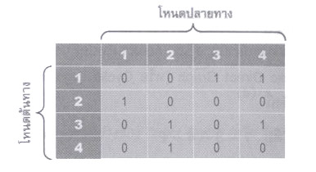
รูปที่ 2-18 เมตริกซ์ที่ได้จากการแทนที่กราฟในรูป 2-17 (a)

และจากรูปที่ 2-17 (b) สามารถถูกแทนด้วยเมตริกซ์ได้ดังแสดงในรูปที่ 2-19

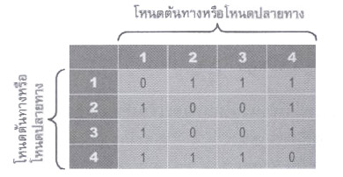
รูปที่ 2-19 เมตริกซ์ที่ได้จากการแทนที่กราฟในรูป 2-17 (b)
    - การคำนวณจำนวนเส้นทางระหว่างโหนดต่างๆด้วย Adjacency Matrix
หลังจากที่ได้มีการแทนที่กราฟด้วยเมตริกซ์ในหัวข้อที่ผ่านมาแล้ว จะสามารถนำเมตริกซ์ดังกล่าว
มาคำนวณจำนวนเส้นทาง (ความยาว) ระหว่างโหนดต่างๆได้

      - การคำนวณจำนวนเส้นทางระหว่างโหนดต้นทางและโหนดปลายทางที่มีเส้นเชื่อมจำนวน 2 เส้น
เกิดจากการนำค่าของเมตริกซ์ขนาด n x n จำนวน 2 เมตริกซ์มาคูณกัน ในที่นี้คือเมตริกซ์ที่ได้
จากการแทนค่ากราฟจากรูป 2-17 (นั่นคือเมตริกซ์ในรูปที่ 2-18 หรือ 2-19) โดยกำหนดให้เป็นเมตริกซ์ a และผลลัพธ์ที่ได้จากการคูณกัน จะถูกเก็บไว้ในเมตริกซ์ b

      - การคำนวณจำนวนเส้นทางระหว่างโหนดต้นทางและโหนดปลายทางที่มีเส้นเชื่อมจำนวน 3 เส้น
เกิดจากการนำค่าของเมตริกซ์ขนาด n x n จำนวน 2 เมตริกซ์มาคูณกัน เช่นเดียวกับวิธีข้างต้น แต่เมตริกซ์ที่ใช้ในการคูณ จะมาจากเมตริกซ์ b ในข้อที่ผ่านมา คูณกับเมตริกซ์ที่ได้จากการแทนค่ากราฟในรูป 2-17 นั่นคือเมตริกซ์ a และผลลัพธ์ที่ได้จากการคูณกัน จะถูกเก็บไว้ในเมตริกซ์ c

      - การคำนวณจำนวนเส้นทางระหว่างโหนดต้นทางและโหนดปลายทางที่มีเส้นเชื่อมจำนวน 4 เส้น
เกิดจากการนำค่าของเมตริกซ์ขนาด n x n จำนวน 2 เมตริกซ์มาคูณกัน เช่นเดียวกับวิธีข้างต้น แต่เมตริกซ์ที่ใช้ในการคูณ จะมาจากเมตริกซ์ c ในข้อที่ผ่านมา คูณกับเมตริกซ์ที่ได้จากการแทนค่ากราฟในรูป 2-17 นั่นคือเมตริกซ์ a และผลลัพธ์ที่ได้จากการคูณกัน จะถูกเก็บไว้ในเมตริกซ์ d
ตัวอย่างจากรูปที่ 2-17 (a) จะสามารถแทนที่ได้ด้วยเมติกซ์ดังรูปที่ 2-18 ซึ่งนำเอามาคำนวณหาจำนวนเส้นทางระหว่างโหนดต้นทาง และโหนดปลายทางด้วย Adjacency Matrix ได้ดังนี้
- เมื่อคำนวณจำนวนเส้นทางระหว่างโหนดต้นทาง และโหนดปลายทางที่มีเส้นเชื่อมจำนวน 2 เส้น ได้ค่าดังแสดงในรูปที่ 2-20

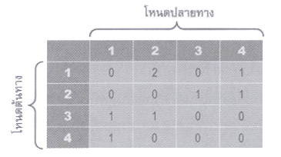
รูปที่ 2-20 การคำนวณจำนวณเส้นทางระหว่างโหนดที่มีเส้นเชื่อมจำนวน 2 เส้น ของกราฟในรูปที่ 2-17 (a)

- เมื่อคำนวณจำนวนเส้นทางระหว่างโหนดต้นทาง และโหนดปลายทางที่มีเส้นเชื่อมจำนวน 3 เส้น จะได้ค่าดังแสดงในรูปที่ 2-21
- เมื่อคำนวณจำนวนเส้นทางระหว่างโหนดต้นทาง และโหนดปลายทางที่มีเส้นเชื่อมจำนวน 4 เส้น จะได้ค่าดังแสดงในรูปที่ 2-22
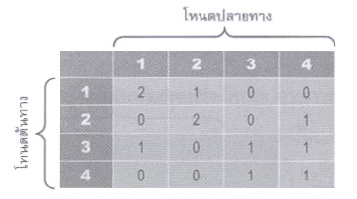
รูปที่ 2-21 การคำนวณจำนวณเส้นทางระหว่างโหนดที่มีเส้นเชื่อมจำนวน 3 เส้น ของกราฟในรูปที่ 2-17 (a)

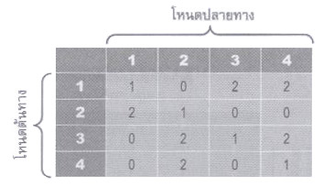
รูปที่ 2-22 การคำนวณจำนวณเส้นทางระหว่างโหนดที่มีเส้นเชื่อมจำนวน 4 เส้น ของกราฟในรูปที่ 2-17 (a)

เส้นทางจากโหนดต้นทางไปจนถึงโหนดปลายทาง เมื่อจำนวนโหนดทั้งหมดเป็น 4 โหนด มีดังนี้คือ
- เส้นทางที่เริ่มจากโหนด 1 คือ 1 – 3 – 4 – 2
- เส้นทางที่เริ่มจากโหนด 2 คือ 2 – 1 – 3 – 4
- เส้นทางที่เริ่มจากโหนด 3 คือ 3 – 4 – 2 – 1
- เส้นทางที่เริ่มจากโหนด 4 คือ 4 – 2 – 1 – 3
และต่อเนื่องจากเส้นทางเหล่านี้ จะเป็นเส้นทางที่โหนดต้นทาง และโหนดปลายทางสามารถเป็น
โหนดเดียวกันได้อีกด้วย ได้แก่
- เส้นทางเส้นทางที่เริ่มจากโหนด 1 และสิ้นสุดที่โหนด 1 คือ 1 – 3 – 4 – 2 – 1
- เส้นทางเส้นทางที่เริ่มจากโหนด 2 และสิ้นสุดที่โหนด 2 คือ 2 – 1 – 3 – 4 – 2
- เส้นทางเส้นทางที่เริ่มจากโหนด 3 และสิ้นสุดที่โหนด 3 คือ 3 – 4 – 2 – 1 – 3
- เส้นทางเส้นทางที่เริ่มจากโหนด 4 และสิ้นสุดที่โหนด 4 คือ 4 – 2 – 1 – 3 – 4

ในขณะที่ตัวอย่างจากรูปที่ 2-17 (b) สามารถถูกแทนที่ด้วยเมตริกซ์ได้ดังรูปที่ 2-19 และนำมา
คำนวณหาจำนวนเส้นทางระหว่างโหนดต้นทาง และโหนดปลายทางด้วย Adjacency Matrix ได้ดังนี้
- เมื่อคำนวณจำนวนเส้นทางระหว่างโหนดต้นทาง และโหนดปลายทางที่มีเส้นเชื่อมจำนวน 2 เส้น จะได้ค่าดังแสดงในรูปที่ 2-23
- เมื่อคำนวณจำนวนเส้นทางระหว่างโหนดต้นทาง และโหนดปลายทางที่มีเส้นเชื่อมจำนวน 3 เส้น จะได้ค่าดังแสดงในรูปที่ 2-24
- เมื่อคำนวณจำนวนเส้นทางระหว่างโหนดต้นทาง และโหนดปลายทางที่มีเส้นเชื่อม
จำนวน 4 เส้น จะได้ค่าดังแสดงในรูปที่ 2-25

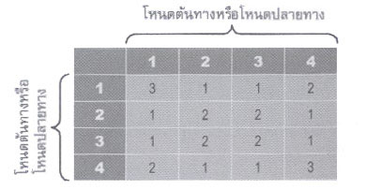
รูปที่ 2-23 การคำนวณจำนวณเส้นทางระหว่างโหนดที่มีเส้นเชื่อมจำนวน 2 เส้น ของกราฟในรูปที่ 2-17 (b)

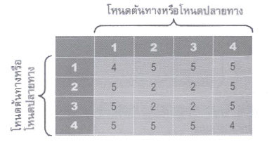
รูปที่ 2-24 การคำนวณจำนวณเส้นทางระหว่างโหนดที่มีเส้นเชื่อมจำนวน 3 เส้น ของกราฟในรูปที่ 2-17 (b)

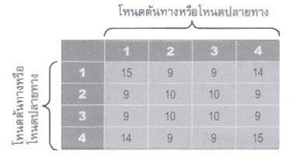
รูปที่ 2-25 การคำนวณจำนวณเส้นทางระหว่างโหนดที่มีเส้นเชื่อมจำนวน 4 เส้น ของกราฟในรูปที่ 2-17 (b)

เส้นทางจากโหนดต้นทางไปจนถึงโหนดปลายทาง เมื่อจำนวนโหนดทั้งหมดเป็น 4 โหนด มีดังนี้คือ
- เส้นทางเส้นทางที่เริ่มจากโหนด 1 และสิ้นสุดที่โหนด 1 มีจำนวน 15 เส้นทาง
- เส้นทางเส้นทางที่เริ่มจากโหนด 2 และสิ้นสุดที่โหนด 2 มีจำนวน 10 เส้นทาง
- เส้นทางเส้นทางที่เริ่มจากโหนด 3 และสิ้นสุดที่โหนด 3 มีจำนวน 10 เส้นทาง
- เส้นทางเส้นทางที่เริ่มจากโหนด 4 และสิ้นสุดที่โหนด 4 มีจำนวน 15 เส้นทาง

    - การเดินทางเข้าไปในกราฟ (Graph Traversal)
การเดินทางเข้าไปในกราฟ จะต้องมีการเดินทางเข้าถึงยังโหนดต่างๆ (visit) อย่างมีระบบ ซึ่ง
อัลกอริทึมที่ใช้ก็อาทิเช่น Depth First Search (DFS) และ Breadth First Search (BFS) เป็นต้น

      - Depth First Search (DFS)
เป็นอัลกอริทึมที่ทำการเดินทางเข้าถึงโหนดต่างๆในกราฟตามแนวลึก โดยเริ่มต้นจากโหนดใด
โหนดหนึ่งในกราฟ ซึ่งถูกกำหนดให้เป็นโหนดเริ่มต้น ไปยังโหนดที่อยู่ติดกับโหนดนั้น จากนั้นจึงใช้โหนดใหม่นี้เป็นโหนดเริ่มต้น และทำวิธีการเช่นเดียวกันจนกระทั่งไม่สามารถไปต่อได้แล้ว คือไม่โหนดที่อยู่ติดกับโหนดนั้นแล้ว ให้ย้อนกลับไปโหนดก่อนหน้า และทำการเดินทางเข้าถึงโหนดต่างๆที่เหลือด้วยวิธีการเช่นเดียวกันจนครบทุกโหนด

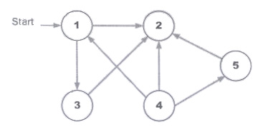
รูปที่ 2-26 ตัวอย่างกราฟที่ใช้แสดงการเดินทางแบบ DFS

- เริ่มต้นจากโหนด 1 ไปยังโหนด 3 ทั้งนี้โหนดที่อยู่ติดกับโหนด 1 คือ โหนด 3 และโหนด 2 แต่ให้ความสำคัญกับโหนดที่อยู่ทางซ้ายมือมากกว่า จึงเลือกโหนด 3
- จากโหนด 3 เลือกโหนดที่อยู่ติดกัน คือโหนด 2
- จากโหนด 2 ไม่สามารถไปต่อได้ จึงกลับไปที่โหนด 3 ซึ่งไปต่ออีกไม่ได้เช่นกัน จึงต้องย้อนกลับไปที่โหนด 1 จากโหนด 1 ก็ไม่สามารถไปต่อได้ ในกราฟจึงเหลือเพียงสองโหนดเท่านั้นที่ยังไม่ถูกเดินทางเข้าถึง คือโหนด 4 และโหนด 5
- จากโหนด 4 เลือกโหนดที่อยู่ติดกันคือโหนด 5 ซึ่งเป็นโหนดสุดท้ายในกราฟที่ถูกเข้าถึง ดังนั้นการเดินทางแบบ Depth First Search (DFS) จึงเสร็จสิ้น โดยผลลัพธ์ของการเดินทางนี้ แสดงในรูปที่ 2-27

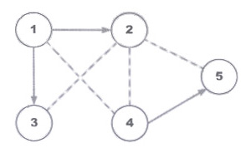
รูปที่ 2-27 ผลลัพธ์ของการเดินทางแบบ DFS

หมายเหตุ: - ในรูปผลลัพธ์ของการเดินทาง เส้นประ แสดงการเชื่อมต่อระหว่างโหนด 2 โหนด ที่เป็นเส้นทางที่ไม่จำเป็นต้องถูกเดินทางเข้าถึง
- ในรูปผลลัพธ์ของการเดินทาง เส้นทึบ แสดงเส้นทางที่เลือกในการเชื่อมต่อระหว่างโหนด
- โหนดแต่ละโหนด จะถูกเดินทางเข้าถึงเพียง 1 ครั้งเท่านั้น
- คำว่า “โหนดที่ติดกับโหนดใดๆ” ของกราฟรูปที่ 2-26 สามารถแสดงได้ดวย

การใช้ Adjacency Matrix ดังรูปที่ 2-28

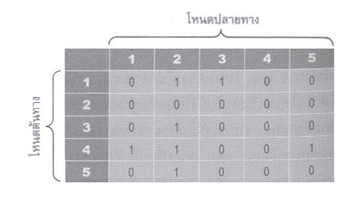
รูปที่ 2-28 แสดง Adjacency Matrix ของกราฟในรูปที่ 2-26

      - Breadth First Search (BFS)
เป็นอัลกอริทึมที่ทำการเข้าถึงโหนดต่างๆในกราฟตามแนวกว้าง โดยเริ่มต้นจากโหนดใดโหนด
หนึ่งในกราฟ ซึ่งถูกกำหนดให้เป็นโหนดเริ่มต้นไปยังโหนดที่อยู่ติดกับโหนดนั้นจนครบทุกโหนด เมื่อครบทุกโหนด ก็ย้อนกลับมาเริ่มต้นใหม่ที่โหนดชุดแรกนั้น เพื่อไปยังโหนดชุดอื่นๆที่ยังไม่ถูกเข้าถึงจนครบทุกโหนดในกราฟ
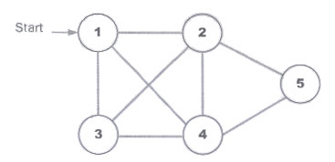
รูปที่ 2-29 ตัวอย่างกราฟที่ใช้แสดงการเดินทางแบบ BFS

- เริ่มต้นจากโหนด 1 ไปยังโหนด 3 และโหนด 2 (ให้ความสำคัญกับโหนดทางซ้ายมือก่อน)
- จากโหนด 3 ไปยังโหนด 4
- จากโหนด 4 ไปยังโหนด 5
- เมื่อเดินทางเข้าถึงครบทุกโหนดแล้ว ก็เป็นอันเสร็จสิ้นการเดินทางแบบ Breadth First Search (BFS) โดยผลลัพธ์ของการเดินทางนี้ แสดงในรูปที่ 2-30 และ 2-31

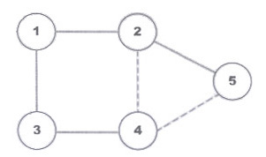
รูปที่ 2-30 ผลลัพธ์ของการเดินทางแบบ BFS ในรูปของกราฟ
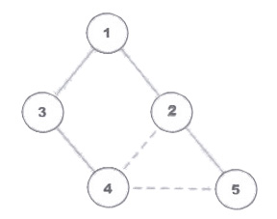
รูปที่ 2-31 ผลลัพธ์ของการเดินทางแบบ BFS ในรูปของแผนภาพต้นไม้

หมายเหตุ: - ในรูปผลลัพธ์ของการเดินทาง เส้นประ แสดงการเชื่อมต่อระหว่างโหนด 2 โหนด ที่เป็นเส้นทางที่ไม่จำเป็นต้องถูกเดินทางเข้าถึง
- ในรูปผลลัพธ์ของการเดินทาง เส้นทึบ แสดงเส้นทางที่เลือกในการเชื่อมต่อระหว่างโหนด

    - การคำนวณหาระยะทางที่สั้นที่สุดของเส้นทางจากโหนดต้นทางไปยังโหนดต่างๆจนครบทุกโหนดในกราฟ
หลักการเกี่ยวกับกราฟในเรื่องการคำนวณหาระยะทางที่สั้นที่สุดของเส้นทางจากโหนดต้นทางไป
ยังโหนดต่างๆจนครบทุกโหนดในกราฟ สามารถนำไปประยุกต์ใช้ในงานต่างๆในชีวิตประจำวัน ได้แก่การคำนวณหาระยะทาง หรือเวลาที่สั้นที่สุด เพื่อประหยัดค่าใช้จ่ายในการวางแผนการเดินทางของนักท่องเที่ยว, การคำนวณหาเส้นทางการดำเนินงานของโครงการ หรือกระบวนการผลิตเพื่อให้งานเสร็จทันตามเวลาที่กำหนด เป็นต้น
อัลกอริทึมที่ใช้ในการคำนวณหาระยะทางที่สั้นที่สุดของเส้นทางจากโหนดต้นทาง ไปยังโหนดต่างๆจนครบทุกโหนดในกราฟ ได้แก่ Minimum Spanning Tree และ Shortest Path Algorithm เป็นต้น

      - Minimum Spanning Tree
เป็นอัลกอริทึมที่ใช้คำนวณหาระยะทางที่สั้นที่สุดของเส้นทางจากโหนดต้นทางไปยังโหนดต่างๆ
จนครบทุกโหนดในกราฟ โดยมีวิธีการคำนวณดังนี้
- เลือกค่าของตัวเลขบนเส้นเชื่อมระหว่างโหนด ซึ่งอาจเป็นค่าของเวลา ค่าใช้จ่ายหรือตัวเลขใดๆก็ตามที่ต้องการนำมาคำนวณ โดยเลือกค่าที่น้อยที่สุดก่อน
- เมื่อได้ค่าตัวเลขที่น้อยที่สุดแล้ว ให้ทำการเชื่อมโยงโหนด 2 โหนดที่อยู่ซ้ายและขวา หรือบนและล่างของเส้นเชื่อมนั้นๆ
- ทำขั้นตอนแรกต่าจนกระทั่งครบทุกโหนดในกราฟ
- นำค่าของตัวเลขที่อยู่บนเส้นเชื่อมที่ได้จากการเลือกค่าที่น้อยที่สุดดังกล่าวมารวมกัน ค่าของตัวเลขนั้นคือผลลัพธ์ที่เป็นระยะทางที่สั้นที่สุดของเส้นทางจากโหนดต้นทางไปยังโหนดต่างๆจนครบทุกโหนดในกราฟ
จากรูปที่ 2-32 แสดงตัวอย่างกราฟที่ประกอบด้วยโหนดทั้งหมด 5 โหนด และมีเส้นเชื่อมระหว่าง
โหนดเหล่านั้น โดยเส้นเชื่อมแต่ละเส้นจะมีค่าของตัวเลขบนเส้นเชื่อมนั้นๆ ซึ่งจะถูกนำมาใช้ในการคำนวณในอัลกอริทึมนี้
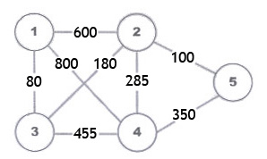
รูปที่ 2-32 กราฟตัวอย่างที่นำมาใช้ในการคำนวณหาเส้นทางที่สั้นที่สุด

ขั้นตอนการคำนวณโดยใช้กราฟในรูปที่ 2-32 มีดังนี้
- ค่าของตัวเลขบนเส้นทางที่มีค่าน้อยที่สุดคือ 80
- ทำการเชื่อมโหนด 1 และ 3
- ค่าของตัวเลขบนเส้นทางที่มีค่าน้อยที่สุด (ที่เหลือในกราฟ) คือ 100
- ทำการเชื่อมโหนด 2 และ 5
- ค่าของตัวเลขบนเส้นทางที่มีค่าน้อยที่สุด (ที่เหลือในกราฟ) คือ 180
- ทำการเชื่อมโหนด 2 และ 3
- ค่าของตัวเลขบนเส้นทางที่มีค่าน้อยที่สุด (ที่เหลือในกราฟ) คือ 285
- ทำการเชื่อมโหนด 2 และ 4
- นำค่าตัวเลขที่อยู่บนเส้นเชื่อมที่ได้จากการคำนวณมารวมกัน มีค่าเท่ากับ 80 + 100 + 180 + 285 เท่ากับ 645 ได้ผลลัพธ์แสดงในรูปที่ 2-33

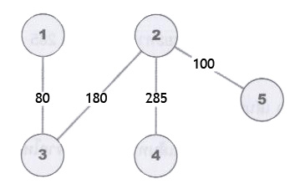
รูปที่ 2-33 ผลลัพธ์ที่ได้จากการคำนวณโดยใช้ Minimum Spanning Tree

      - Shortest Path Algorithm
เป็นอัลกอริทึมที่คำนวณหาระยะทางที่สั้นที่สุดของเส้นทางจากโหนดต้นทางไปยังโหนดต่างๆจน
ครบทุกโหนดในกราฟ เช่นเดียวกับ Minimum Spanning Tree โดยวิธีการคำนวณใช้หลักการ Adjacency Matrix โดยเริ่มที่โหนดที่กำหนดให้เป็นโหนดต้นทาง จากนั้นคำนวณหาระยะทางที่สั้นที่สุดระหว่างโหนดนี้ กับโหนดที่อยู่ติดกัน โดยเส้นทางที่เชื่อมต่อระหว่างสองโหนดดังกล่าว สามารถมีโหนดอื่นๆเป็นทางผ่านได้ และเพิ่มจำนวนโหนดขึ้นทีละหนึ่งโหนด เมื่อได้เส้นเชื่อมระหว่างโหนดต่างๆจนครบทุกโหนดแล้ว นำค่าตัวเลขที่ได้ทั้งหมดมารวมกัน จะเป็นผลลัพธ์ของ Shortest Path Algorithm
จากกราฟในรูปที่ 2-32 สามารถคำนวณหาระยะทางที่สั้นที่สุดด้วยอัลกอริทึม Shortest Path Algorithm ได้ดังนี้
- แทนค่ากราฟจากรูปที่ 2-32 ด้วยการใช้ Adjacency Matrix ได้ผลลัพธ์ดังแสดงในรูปที่ 2-34
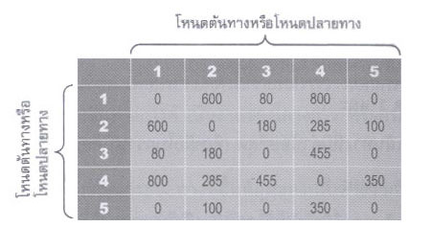
รูปที่ 2-34 Adjacency Matrix ของกราฟในรูปที่ 2-32

- เริ่มที่โหนดต้นทางของกราฟ คือโหนด 2 จะได้ว่าเส้นทางที่สั้นที่สุดจากโหนด 2 ไปยังโหนดที่อยู่ติดกันที่สามารถไปได้ มีดังนี้
  - เส้นทางจาก 2 → 1 ระยะทางมีค่าเท่ากับ 600
  - เส้นทางจาก 2 → 3 ระยะทางมีค่าเท่ากับ 180
  - เส้นทางจาก 2 → 4 ระยะทางมีค่าเท่ากับ 285
  - เส้นทางจาก 2 → 5 ระยะทางมีค่าเท่ากับ 100
ดังนั้นจึงเลือกเส้นทางจาก 2 → 5
- เพิ่มโหนด 5 ในกราฟ (2 → 5) จะได้ว่าเส้นทางที่สั้นที่สุดจากโหนด 2 ไปยังโหนด 4 ที่สามารถไปได้มีดังนี้
  - เส้นทางจาก 2 → 4 ระยะทางมีค่าเท่ากับ 285
  - เส้นทางจาก 2 → 5 → 4 ระยะทางมีค่าเท่ากับ 450
ดังนั้นจึงเลือกเส้นทางจาก 2 → 4
- เพิ่มโหนด 5 ในกราฟ (2 → 5 และ 2 → 4) จะได้ว่าเส้นทางที่สั้นที่สุดจากโหนด 2 ไปยังโหนด 3 ที่สามารถไปได้มีดังนี้
  - เส้นทางจาก 2 → 3 ระยะทางมีค่าเท่ากับ 180
  - เส้นทางจาก 2 → 4 → 3 ระยะทางมีค่าเท่ากับ 740
ดังนั้นจึงเลือกเส้นทางจาก 2 → 3
- เพิ่มโหนด 3 ในกราฟ (2 → 5, 2 → 4 และ 2 → 3) จะได้ว่าเส้นทางที่สั้นที่สุดจากโหนด 2 ไปยังโหนด 1 ที่สามารถไปได้มีดังนี้
  - เส้นทางจาก 2 → 1 ระยะทางมีค่าเท่ากับ 600
  - เส้นทางจาก 2 → 3 → 1 ระยะทางมีค่าเท่ากับ 260
  - เส้นทางจาก 2 → 4 → 1 ระยะทางมีค่าเท่ากับ 1085
  - เส้นทางจาก 2 → 4 → 3 → 1 ระยะทางมีค่าเท่ากับ 820
ดังนั้นจึงเลือกเส้นทางจาก 2 → 3 → 1
- เพิ่มโหนด 1 ในกราฟ (2 → 5, 2 → 4 และ 2 → 3 → 1) จะได้ว่าเส้นทางที่สั้นที่สุดจากโหนด 2 ไปยังทุกโหนดในกราฟ (เส้นทางเป็น 2 → 5, 2 → 4 และ 2 → 3 → 1) มีค่าเท่ากับ 645 (100 + 285 + 260) ได้ผลลัพธ์ดังแสดงในรูปที่ 2-35

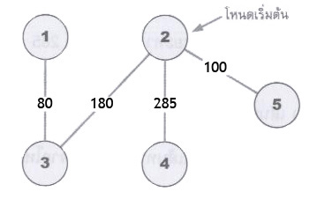
รูปที่ 2-35 ผลลัพธ์ที่ได้จากการคำนวณโดยใช้ Shortest Path Algorithm

  - รายละเอียดโปรแกรมภาษาจาวาเบื้องต้น
การเขียนโปรแกรมโดยให้มีรูปแบบเป็นลักษณะเชิงวัตถุต้องอาศัยภาษาคอมพิวเตอร์ที่ถูกออกแบบมาให้มีลักษณะพิเศษและเอื้อประโยชน์สำหรับการเขียนโปรแกรมแบบเชิงวัตถุโดยเฉพาะ มีภาษาคอมพิวเตอร์อยู่ภาษาหนึ่งที่พึ่งเกิดใหม่ และสามารถใช้เป็นเครื่องมือในการพัฒนาระบบโดยมีพิ้นฐานเป็นแบบเชิงวัตถุ ภาษาที่กล่าวถึงนี้คือ ภาษาจาวา

    - ลักษณะของภาษาจาวา
ภาษาจาวาถูกพัฒนามาจากบริษัท Sun Microsystems ซึ่งจัดให้เป็นภาษาคอมพิวเตอร์ภาษาหนึ่งที่ใช้หลักการออกแบบตัวภาษาด้วยวิธีเชิงวัตถุ และตัวภาษาถูกใช้ เป็นเครื่องมือสำหรับพัฒนาโปรแกรมด้วยแนวคิดเชิงวัตถุ โดยตัวภาษามีลักษณะพิเศษดังนี้

Portability: สามารถใช้งานในสภาวะแวดล้อมที่แตกต่างได้ โดยไม่ต้องมีการปรับแต่ง
Simple: ง่ายในการเขียนโปรแกรม
Robust: ความคงสภาพในการทำงาน มีโอกาสเกิดข้อผิดพลาดที่ไม่พึงประสงค์ได้น้อย
Secure: การรองรับมาตรฐานความปลอดภัยในการใช้งานรูปแบบต่างๆ
Object-Oriented: มีหลักการของแนวคิดเชิงวัตถุ
Distributed: มีความสามารถในการประมวลผลแบบกระจาย

เหตุผลหนึ่งที่ภาษาจาวาจัดเป็นภาษาที่ก้าวกระโดดไปสู่ความนิยม คือลักษณะคำจำกัดความที่ว่า
"Write One Run Anywhere" หรือ "เขียนครั้งเดียวใช้ได้ทุกที่" ซึ่งหมายถึงเมื่อสร้างโปรแกรมภาษาจาวาแล้ว ผลที่ได้รับคือ โปรแกรมสามารถนำไปประมวลผลหรือทำงานได้ ณ เครื่องคอมพิวเตอร์ระบบปฏิบัติการใดๆ ก็ได้โดยที่ไม่ต้องมีการปรับปรุงตัวโปรแกรมทุกครั้งที่มีการเปลี่ยนการใช้งานจากระบบปฏิบัติการหนึ่งไปสู่ระบบปฏิบัติการหนึ่ง
ลักษณะ "Write One Run Anywhere" เกิดขึ้นได้เพราะการประมวลผลของคำสั่งที่อยู่ในไฟล์นามสกุล class หรือที่เรียกว่า ไฟล์คลาสถูกสั่งให้ประมวลผลบนจาวาเวอร์ชวลแมชชีน (Java Virtual Machine : JVM)

    - การเลือกเครื่องมือในการเขียนโปรแกรม
เมื่อเลือกภาษาที่จะใช้ในการเขียนโปรแกรมเชิงวัตถุแล้ว ต่อไปจะต้องหาคอมไพล์เลอร์ (Compiler) หรือ ตัวแปรภาษา คือ โปรแกรมที่ทำหน้าที่แปลงภาษาจาวาให้เป็นไฟล์คลาส ที่สามารถนำไปประมวลผลบนเวอร์ชวลแมชชีนได้
ในการเขียนโปรแกรมภาษาจาวา อย่างน้อยต้องมีคอมไพเลอร์และอินเตอร์พริเตอร์ของภาษาจาวา ซึ่งปัจจุบันมีหลายบริษัทด้วยกันที่ผลิดชุดโปรแกรมสีหรับพัฒนาโปรแกรมภาษาจาวาออกมา เช่น
- Java Development Kit (JDK) ของบริษัท Javasoft
- Visual J++ ของบริษัท Microsoft
- Visual Cafe ของบริษัท Symantec
- J Builder ของบริษัท Borland
- Visual Age For Java ของบริษัท IBM

โดยหนึ่งในเครื่องมือที่มีผู้นิยมใช้ก็คือ Java Development Kit หรือที่ปัจจุบันถูกเรียกใหม่ว่า Software Development Kit (SDK) ซึ่งถึงแม้ว่าชุดโปรแกรมของบริษัทอื่นที่ถูสร้างเป็น Intergrated Development Environment (IDE) ที่ใช้งานได้ง่ายกว่า JDK ที่ยังคงเป็นแบบ command line แต่เนื่องจากบริษัท Javasoft เป็นผู้พัฒนาภาษา Java ดังนั้นคอมไพเลอร์ที่มีมากับ JDK จึงเป็นมาตรฐานของภาษา อีกทั้งภาษา Java ถูกพัฒนาอย่างรวดเร็วมีสิ่งใหม่ๆ ออกมาอย่างต่อเนื่องบริษัทอื่นๆ พัฒนาตามหลังช้ากว่า คอมไพเลอร์ใน IDE เหล่านั้นจึงไม่ทันสมัยเท่ากับคอมไพเลอร์ที่มากับ JDK

    - ขั้นตอนการสร้าง Java Application
Java Application คือโปรแกรมที่ถูกสร้างขึ้นเพื่อทำงานโดยถูก java.exe ทำการ interpret โดยถือว่าเป็นโปรแกรมที่สมบูรณ์ เนื่องจากไม่จำเป็นต้องมีโปรแกรมอื่นช่วยทำงาน สามารถควบคุมการดำเนินไปของตัวเองได้ โดยมี main() เป็นจุดเริ่มต้นของโปรแกรม บางคนเรียกโปรแกรมแบบนี้ว่า Stand Alone Program ซึ่งมีวิธีสร้างดังนี้
ใช้ Editor อะไรก็ได้เขียนโปรแกรมสำหรับ java application และต้องเก็บไว้ในไฟล์ที่มีนามสกุลเป็น .java เช่น x.java แล้วใช้คอมไพเลอร์ javac.exe ทำการคอมไพล์ x.java จะได้ x.class ซึ่งเป็น โปรแกรม java class (Byte Code) เป็นผลลัพธ์ เมื่อจะให้ x.class ทำงานก็ต้องใช้ java.exe ดังแสดงในรูปที่ 2-36
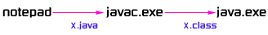
รูปที่ 2-36 ขั้นตอนการใช้คอมไพเลอร์ JDK

- การใช้งาน javac.exe มีข้อสังเกตดังนี้
- โปรแกรมภาษา java จะต้องเก็บไฟล์ที่มีนามสกุลเป็น .java เมื่อถูกคอมไพล์แล้วจะได้ไฟล์ที่มีนามสกุลเป็น .class และมีชื่อเหมือนกับคลาสที่กำหนดในโปร แกรมนั้นๆ โดยจะได้หนึ่งไฟล์ .class ต่อหนึ่งคลาสที่มีอยู่ในโปรแกรมนั้น
- เราสามารถคอมไพล์โปรแกรมภาษา Java หลายๆ ไฟล์ได้ในการเรียก javac.exe ครั้งหนึ่ง โดยใช้ wildcard * เช่น หากมีไฟล์ .java หลายๆไฟล์ในไดเรกทอรีที่กำลังทำงานอยู่ก็สามารถคอมไพล์ไฟล์ .java ทั้งหมดโดยใช้คำสั่ง “javac *.java”

- การใช้งาน java.exe มีข้อสังเกตดังนี้
- โปรแกรม .class หนึ่งไฟล์ จะมีเพียงหนึ่งคลาสเท่านั้น ดังนั้นโดยทั่วไป java.exe จะเริ่มต้นทำงานจากคลาสๆหนึ่งที่มี main() และเมื่อโปรแกรมมีการอ้างถึงคลาสอื่น คลาสนั้นก็จะไม่ถูกโหลดเข้ามาในขณะที่โปรแกรมกำลังทำงาน
- โดยปรกติ java.exe จะถูกเรียกจาก command line หรือจาก batch file ซึ่งอาจมี arguments ส่งให้โปรแกรมไปเป็น array ของ String ที่ชื่อ args[]
- ใน java.exe จะมีโปรแกรม Byte Code Verifier ทำการตรวจสอบคลาสใดๆ ที่ถูกโหลดเข้ามาทำงาน หากพบว่ามีการทำงานที่ไม่สมควร ก็จะปฏิเสธที่จะทำงานคลาสนั้น หากคลาสนั้นอยู่ในเครื่องเดียวกันกับ interpreter ก็ถือเป็นคลาสที่ไว้ใจได้และ Byte Code
Verifier จะยกเว้นการตรวจสอบเพื่อความเร็วในการทำงาน แต่หากเป็นคลาสที่ถูกโหลดมาจากที่อื่นถือว่าเป็นคลาสที่ไว้ใจไม่ได้ และต้องทำการตรวจสอบ

  - ตัวอย่างระบบคล้ายคลึงที่มีอยู่ในปัจจุบัน
ในปัจจุบันมีเว็บไซต์หลายแห่งที่เสนอบริการในลักษณะคล้ายคลึงกับโครงงานนี้ แต่เว็บไซต์เหล่า
นั้น ตอบสนองความต้องการของผู้ใช้ได้เพียงบางส่วนเท่านั้น อาทิเช่น เสนอรายงานสภาพการจราจรของถนนสายต่างๆ แต่ไม่มีการค้นหาเส้นทางจากสถานที่หนึ่ง ไปยังอีกสถานที่หนึ่ง, มีการค้นหาเส้นทางจากสถานที่หนึ่ง ไปยังอีกที่หนึ่ง แต่ไม่ได้คำนึงถึงเงื่อนไขสภาพการจราจรในขณะนั้น เป็นต้น
รูปที่ 2-37 เป็นตัวอย่างในการค้นหาเส้นทางจากเว็บไซต์ของสำนักงานปลัดกระทรวงคมนาคม (http://gis.mot.go.th/trans_comm) ซึ่งผู้ใช้สามารถค้นหาเส้นทางจากสถานที่หนึ่ง ไปยังอีกสถานที่หนึ่งได้
แต่ไม่ได้คำนึงถึงเงื่อนไขสภาพการจราจรในขณะนั้น

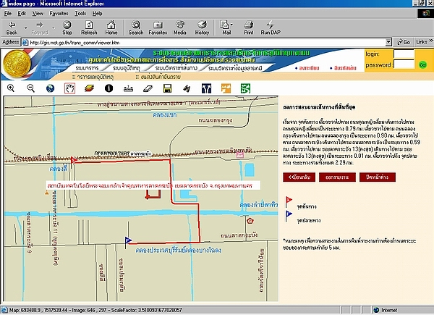
รูปที่ 2-37 ตัวอย่างการค้นหาเส้นทางจากเว็บไซต์ของสำนักงานปลัดกระทรวงคมนาคม

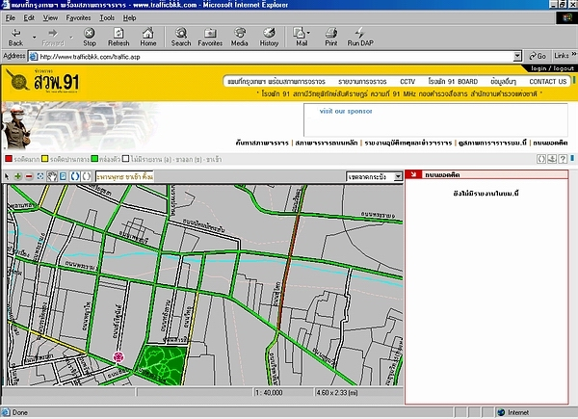
รูปที่ 2-38 ตัวอย่างการค้นหาเส้นทางจากเว็บไซต์ของ สวพ.91
ในขณะที่รูปที่ 2-38 แสดงการรายงานสภาพการจราจรของถนนสายต่างๆจากเว็บไซต์ของ
สวพ.91 (http://www.trafficbkk.com) ซึ่งผู้ใช้สามารถตรวจสอบสภาพการจราจรของถนนสายต่างๆใน
ช่วงเวลานั้นๆได้ แต่ไม่ได้รวมถึงการค้นหาเส้นทางจากสถานที่หนึ่ง ไปยังอีกสถานที่หนึ่ง ดังนั้นถ้าผู้ใช้ระบบไม่ทราบว่าสถานที่ที่ต้องการไป ตั้งอยู่ที่เขตใด หรือถนนสายใด ระบบนี้ก็จะไม่อำนวยความสะดวกให้กับผู้ใช้รายนั้นแต่อย่างใด

